Elektrotehnički fakultet u Beogradu
HerbApp
Specifikacija scenarija upotrebe funkcionalnosti pregleda arhive naloga za nabavku i brisanja naloga iz arhive

Tim R.Đ.A
Autor: Ivan Rakić
3/14/2015

Funkcionalnost: Pregled arhive naloga za nabavku i brisanje naloga iz arhive

Opis funkcionalnosti
Zaposleni u nabavci imaju mogućnost pregleda i pretrage arhive naloga za nabavku, kao i brisanje naloga iz arhive.
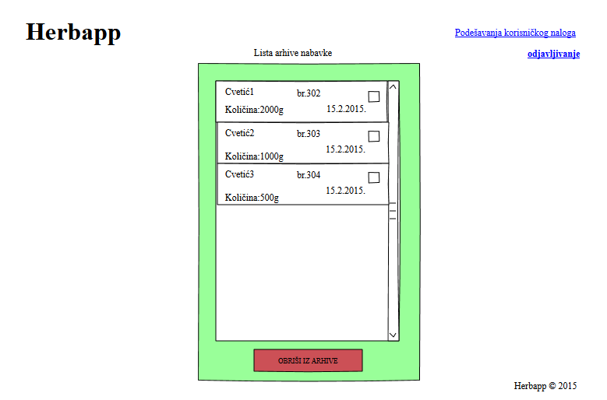
- Korisnik odabira naloge iz arhive
- Korisnik briše označene naloge iz arhive.

Preduslovi
Korisnik mora biti ulogovan kao korisnik zaposlen u nabavci ili kao administrator.

Posledice
Označeni nalozi u arhivi će biti obrisani. Korisniku će biti prikazano novo stanje u arhivi(bez obrisanih naloga).

